
ΥΠΟΥΡΓΕΙΟ ΕΞΩΤΕΡΙΚΩΝ
Β1 Διεύθυνση Σχεδιασμού Εξωστρέφειας και
Συντονισμού Φορέων Εξωστρέφειας



« Γ Ν Ο Υ Σ Π Ρ Α Τ Τ Ε »
Δελτίο Επιχειρηματικών Πληροφοριών

Μ ά ι ο ς 2 0 2 3

Σύνταξη:
Βαρβάρα Κονταξή, Ακόλουθος ΟΕΥ

Επιμέλεια:
Απόστολος Μιχαλόπουλος, Σύμβουλος ΟΕΥ Α΄

Π ε ρ ι ε χ ό μ ε ν α
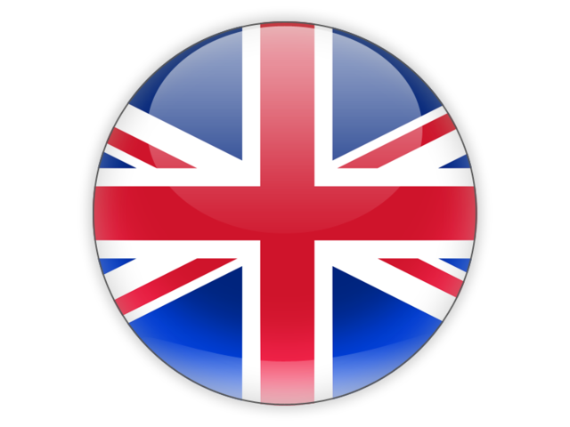Ελληνική συμμετοχή στη Διεθνή Έκθεση τροφίμων και ποτών “Food and Drink Expo” 4
Εκδήλωση για την προβολή ελληνικού κρασιού στην Οττάβα 4
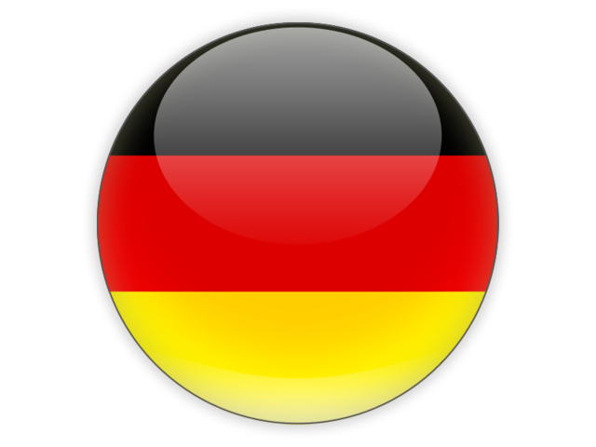Διεθνής Έκθεση ζαχαρωδών ISM Cologne 5
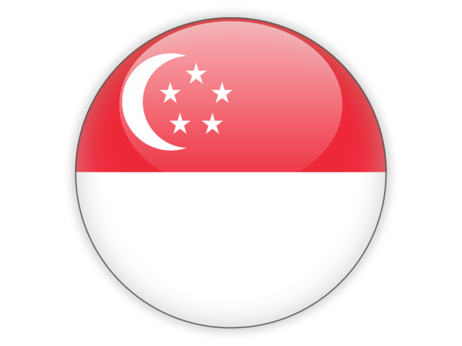 Σημαντική ελληνική παρουσία στην SEA ASIA 2023 5
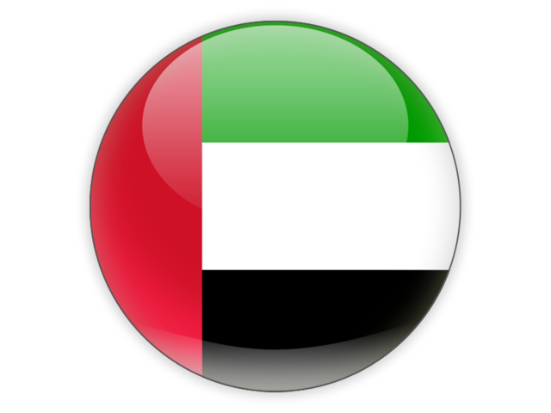Workshop για την προβολή ελληνικών τουριστικών προορισμών στο πλαίσιο της Arabian Travel Market 6
Εκδηλώσεις προώθησης οινοποιείων Σαντορίνης 6
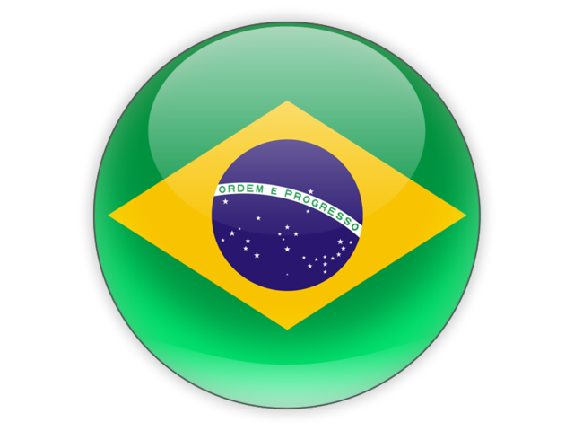Παρουσίαση master class στο πλαίσιο προγράμματος «Προώθηση Οίνων σε Τρίτες Χώρες» 7
Ελληνική συμμετοχή στην Arabian Travel Market 7
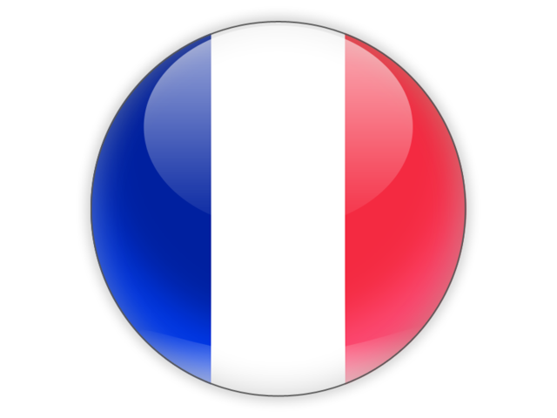Εκδήλωση αφιερωμένη στην Ελλάδα σε πολυκατάστημα στη Μασσαλία 8
Διεθνής Έκθεση INTERPACK 8
Έκθεση SIAL Canada 9
Διεθνής Έκθεση Transport Logistic 2023 9
Διεθνής Έκθεση INTERZUM 9
Διεθνής Έκθεση Λιανεμπορίου Τροφίμων και Υπεραγορών APAS Show 2023 10
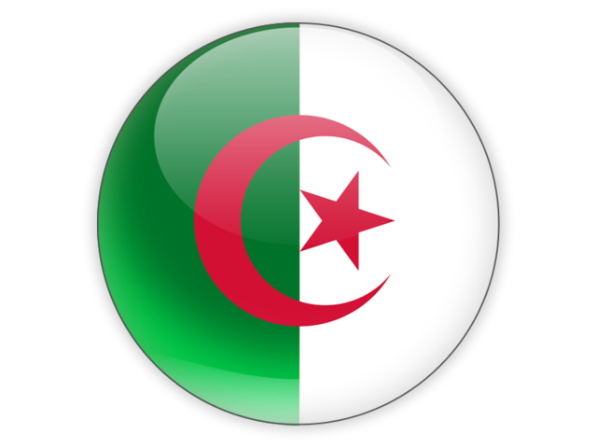Διεθνής Έκθεση Κατασκευών και Δομικών Υλικών BATIMATEC στην Αλγερία 10
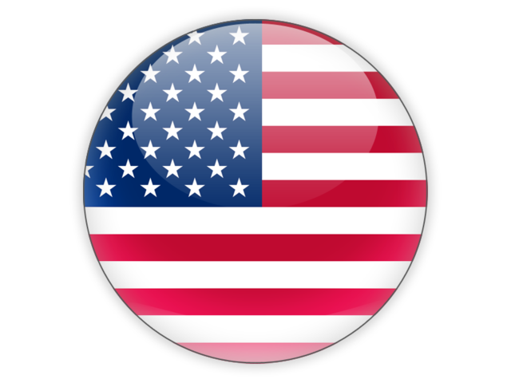Γευστική δοκιμή ελληνικών οίνων στον Άγιο Φραγκίσκο 11
Διεθνής Έκθεση CABSAT 11
Διεθνής Έκθεση Seatrade Maritime Logistics Middle East 11
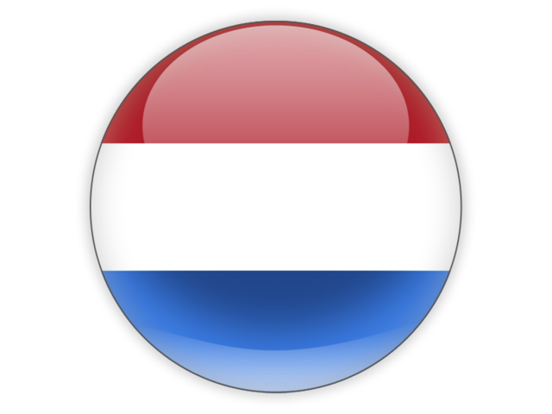Έκθεση Ιδιωτικής Ετικέτας PLMA στο Άμστερνταμ 12
Ελληνική συμμετοχή στο 25^{ο} International Hotel Investment Forum 12
Έκθεση CWIEME Berlin 2023 13
Γαλλική επιχειρηματική αποστολή στην Κρήτη 13
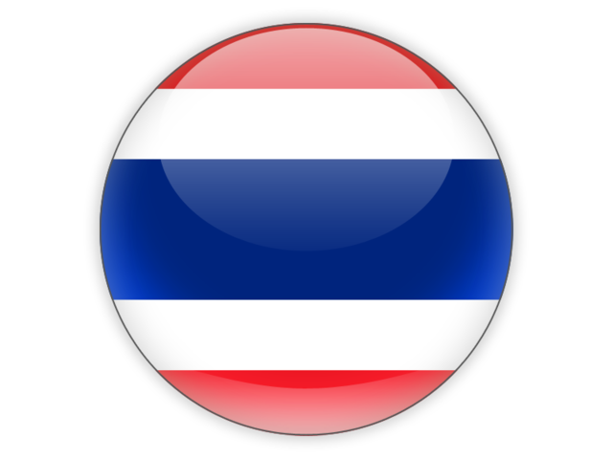Διεθνής Έκθεση Τροφίμων και Ποτών Thaifex-Anuga Asia 2023 14
Διεθνής Έκθεση Οίνου London Wine Fair (LWF) 14
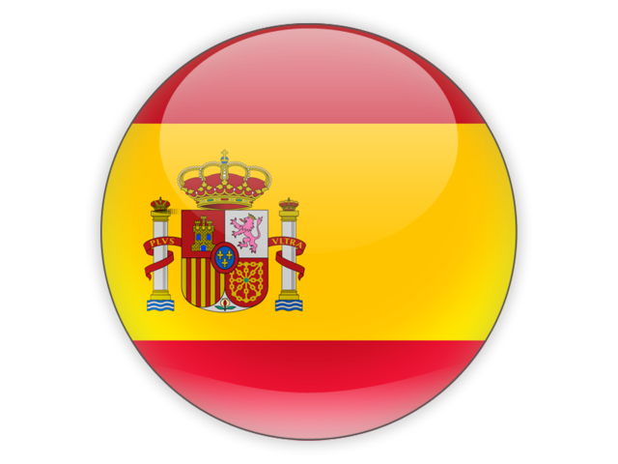Εκδήλωση για την προβολή του τουριστικού προϊόντος Περιφέρειας Κεντρικής Μακεδονίας στη Μαδρίτη 15
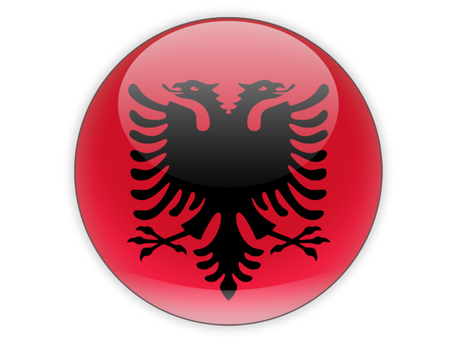Έκθεση προϊόντων Περιφέρειας Ηπείρου-Εκδήλωση γαστρονομίας 15
Διεθνείς Εκθέσεις Index – Hotel Show 2023 16
Διεθνής Έκθεση Οινοπνευματωδών Ποτών 16

Ελληνική συμμετοχή στη Διεθνή Έκθεση τροφίμων και ποτών “Food and Drink Expo”
Πραγματοποιήθηκε 24-26 Απριλίου στο Birmingham η Διεθνής Έκθεση Food and Drink Expo (www.foodanddrinkexpo.co.uk) παράλληλα με τις Εκθέσεις Farm Shop & Deli Show, Foodex Manufacturing Solutions και National Convenience Show που κάλυψαν τους κλάδους χονδρικής και λιανικής πώλησης τροφίμων και ποτών, εστίασης και παραγωγής-συσκευασίας τροφίμων και ποτών. Η διοργάνωση περιλάμβανε παράλληλα και συνεδριακό τμήμα με ομιλίες, παρουσιάσεις, επιδείξεις μαγειρικής και διαγωνισμούς. Η φετινή Έκθεση προσέλκυσε 236 εκθέτες ενώ 25.000 ήταν οι επισκέπτες για το σύνολο των Εκθέσεων.
Η Ελλάδα συμμετείχε με εθνικό περίπτερο στο οποίο συμμετείχαν 16 επιχειρήσεις, συνεταιρισμοί και επιμελητήρια από τις Περιφέρειες Κεντρικής Μακεδονίας και Ιονίων Νήσων με την υποστήριξη και της Enterprise Greece. Επιπλέον, μία ελληνική εταιρεία έλαβε μέρος με αυτόνομο περίπτερο.
Το Γραφείο ΟΕΥ υποστήριξε την ελληνική συμμετοχή αποστέλλοντας πληροφορίες για την τοπική αγορά τροφίμων και ποτών και τους δυνητικούς συνεργάτες-αγοραστές για τις ελληνικές επιχειρήσεις. Εξάλλου η Έκθεση προβλήθηκε στα μέσα κοινωνικής δικτύωσης με μέριμνα του Γραφείου Δημόσιας Διπλωματίας.
Σημειώνεται ότι η επόμενη Food and Drink Expo θα πραγματοποιηθεί το διάστημα 29.04-01.05.2024.
Γραφείο ΟΕΥ Λονδίνου

Εκδήλωση για την προβολή ελληνικού κρασιού στην Οττάβα
Στις 27 Απριλίου πραγματοποιήθηκε εκδήλωση γευσιγνωσίας ελληνικού κρασιού υψηλής ποιότητας στη λέσχη “Rideau Club” της Οττάβα. Στην εκδήλωση - η οποία τέθηκε υπό την αιγίδα της Πρεσβείας της Ελλάδας στον Καναδά και υλοποιήθηκε με την επιμέλεια του Γραφείου ΟΕΥ και την υποστήριξη δύο τοπικών εταιρειών-χορηγών - συμμετείχαν 80 καλεσμένοι που είχαν την ευκαιρία να δοκιμάσουν 5 επιλεγμένες ετικέτες ελληνικών οίνων. Χαιρετισμό απηύθυνε η Πρέσβης, κα Κ. Αθανασιάδου, η οποία αναφέρθηκε μεταξύ άλλων στις ποικιλίες, στο παρόν του αμπελοοινικού κλάδου της χώρας μας και την παρουσία των ελληνικών οίνων στην αγορά του Καναδά.
Η δράση εντάσσεται σε μία συνολικότερα οργανωμένη πρωτοβουλία για την προώθηση του branding του ελληνικού κρασιού με στόχο την παγίωσή του στη συνείδηση του Καναδού καταναλωτή καθώς και τη διαμόρφωση διακριτής κατηγορίας οίνων υπό το όνομα της χώρας μας στα σημεία πώλησης. Η εν λόγω εκδήλωση αποτέλεσε την αφορμή ώστε το Rideau Club να συμπεριλάβει για πρώτη φορά ελληνικές ετικέτες στον κατάλογο με τα κρασιά που προσφέρει στους πελάτες του.
Γραφείο ΟΕΥ Οττάβα

Διεθνής Έκθεση ζαχαρωδών ISM Cologne
Κατά το διάστημα 23-25 Απριλίου πραγματοποιήθηκε στην Κολωνία η 52^{η} Διεθνής Έκθεση Ζαχαρωδών ISM (www.ism-cologne.de), η μεγαλύτερη στο είδος της παγκοσμίως η οποία απευθύνεται αποκλειστικά σε επαγγελματίες. Παράλληλα διεξήχθη και η Έκθεση ProSweets για τη βιομηχανία της ζαχαροπλαστικής. Η συμμετοχή στη φετινή διοργάνωση ανήλθε σε 1.274 εκθέτες από 71 χώρες, η συντριπτική πλειοψηφία των οποίων ήταν διεθνείς εκθέτες. Επιπλέον επισκέφθηκαν την Έκθεση πάνω από 25.000 άτομα από 153 χώρες.
Η ελληνική συμμετοχή απαριθμούσε 41 επιχειρήσεις του χώρου σημειώνοντας μεγάλη αύξηση σε σχέση με το προηγούμενο έτος. Σύμφωνα με τις εκτιμήσεις των εκθετών η δικτύωση που παρείχε η παρουσία στην Έκθεση ήταν υψηλού επιπέδου σε όρους επαγγελματισμού και πραγματοποίησης ουσιαστικών b2b συναντήσεων.
Στους χώρους της Έκθεσης εκτέθηκαν νέα προϊόντα σε ειδικές ενότητες όπως το Start-Up Area και το Trend Snack Area. Αξίζει να σημειωθεί επίσης ότι στο επίκεντρο τέθηκαν προϊόντα και συστατικά φυτικής προέλευσης. Παρουσιάστηκαν, τέλος, οι καινοτομίες επιλεγμένων εταιρειών σε ειδική εκδήλωση.
Η επόμενη Διεθνής Έκθεση ISM θα πραγματοποιηθεί στην Κολωνία το διάστημα 28-31 Ιανουαρίου 2024.
Γραφείο ΟΕΥ Ντύσσελντορφ

Σημαντική ελληνική παρουσία στην SEA ASIA 2023
Από 25 ως 27 Απριλίου η Enterprise Greece σε συνεργασία με την Ένωση Ελλήνων Κατασκευαστών Ναυτιλιακού Εξοπλισμού (HEMEXPO) διοργάνωσαν την εθνική συμμετοχή στην 9^{η} Διεθνή Ναυτιλιακή Έκθεση SEA ASIA 2023, μία από τις μεγαλύτερες Διεθνείς Εκθέσεις στον χώρο της ναυπηγικής και του βιομηχανικού ναυτιλιακού εξοπλισμού στη Σιγκαπούρη.
Στη φετινή διοργάνωση συμμετείχαν 400 εταιρείες από 80 χώρες ενώ οι εμπορικοί επισκέπτες ξεπέρασαν τους 20.000.
Η παρουσία της Ελλάδας στην Έκθεση ήταν εντυπωσιακή με εθνικό περίπτερο σε προνομιακή θέση. Με σύνθημα “Smart Ship Solutions. Greek marine equipment” η Enterprise Greece και οι εταιρείες του κλάδου στόχευσαν στην προώθηση του ελληνικού ναυτιλιακού εξοπλισμού και την προσέλκυση επενδυτικών κεφαλαίων στις δυναμικές και εξωστρεφείς εταιρείες του κλάδου. Οι 6 εταιρείες που φιλοξενήθηκαν στο ελληνικό περίπτερο είχαν την ευκαιρία να κάνουν επαφές με νέους πελάτες με προοπτικές επέκτασης στις αγορές της Ν.Α. Ασίας.
Enterprise Greece

Workshop για την προβολή ελληνικών τουριστικών προορισμών στο πλαίσιο της Arabian Travel Market
Την 1^{η} Μαΐου η αεροπορική εταιρεία FlyDubai σε συνεργασία με την Περιφέρεια Ιονίων Νήσων πραγματοποίησε στα γραφεία της συνάντηση εργασίας στο πλαίσιο της Διεθνούς Έκθεσης Τουρισμού Arabian Travel Market. Το αντικείμενο της εκδήλωσης ήταν η προώθηση του τουριστικού προϊόντος Κέρκυρας και Μυκόνου αλλά και της χώρας μας συνολικά ενόψει της έναρξης των απευθείας αεροπορικών συνδέσεων του Ντουμπάι με Μύκονο, Σαντορίνη και Κέρκυρα.
Αρχικά πραγματοποιήθηκε παρουσίαση των υπηρεσιών FlyDubai από στέλεχος της εταιρείας. Στη συνέχεια, η κα Κροκίδη, συνεργάτιδα της Περιφερειάρχου Ιονίων Νήσων και ο κ. Κατσίγιαννης, εκπρόσωπος της Ένωσης Ξενοδόχων Κέρκυρας παρουσίασαν τα πλεονεκτήματα του τουριστικού προϊόντος της Κέρκυρας. Επιπλέον, εκπρόσωπος ταξιδιωτικού γραφείου πραγματοποίησε παρουσίαση για την προβολή της Κέρκυρας, της Μυκόνου και της Ελλάδας συνολικά ως θελκτικού τουριστικού προορισμού.
Αξίζει να σημειωθεί ότι στο πλαίσιο του workshop τα μέλη της ελληνικής αποστολής – μεταξύ των οποίων εκπρόσωποι Περιφέρειας Ιονίων Νήσων, ξενοδοχειακών επιχειρήσεων της Κέρκυρας, τουριστικών πρακτόρων, της Fraport Greece και στελέχη του Γραφείου ΟΕΥ Ντουμπάι – είχαν δυνατότητα δικτύωσης με 35 εκπροσώπους μεγάλων ταξιδιωτικών γραφείων.
Γραφείο ΟΕΥ Ντουμπάι

Εκδηλώσεις προώθησης οινοποιείων Σαντορίνης
Εκδηλώσεις προώθησης τεσσάρων οινοποιείων της Σαντορίνης πραγματοποιήθηκαν στο Μόντρεαλ την 1^{η} Μαΐου και στο Τορόντο στις 3 Μαΐου. Και στις δύο πόλεις οι εκδηλώσεις είχαν δύο μέρη, από τα οποία το πρώτο αφορούσε σεμινάριο για την Σαντορίνη ως οινοπαραγωγό περιοχή και παρουσίαση/γευστική δοκιμή 9 οίνων των οινοποιείων που συμμετείχαν, ενώ το δεύτερο αφορούσε γευσιγνωσία των ίδιων και άλλων ετικετών τους ανοιχτή σε ευρύτερο αν και εξειδικευμένο κοινό. Η συμμετοχή στις εν λόγω εκδηλώσεις πραγματοποιήθηκε κατόπιν πρόσκλησης και έλαβαν μέρος κυρίως sommeliers και υπεύθυνοι εστιατορίων για το κρασί, καθώς και εκπρόσωποι των μέσων ενημέρωσης που εξειδικεύονται στον οίνο.
Εκτιμάται ότι οι εκδηλώσεις ήταν επιτυχείς καθώς προσέλκυσαν το ιδιαίτερο ενδιαφέρον του κοινού στο οποίο απευθύνονταν ενώ η οργάνωση ήταν υψηλού επιπέδου. Το Γραφείο ΟΕΥ Τορόντο συνέδραμε ενημερώνοντας το σύνολο των εταιρειών-εισαγωγέων στις επαρχίες Κεμπέκ και Τορόντο καθώς και εκπροσώπους του κλαδικού τύπου και διαμορφωτών κοινής γνώμης.
Γραφείο ΟΕΥ Τορόντο

Παρουσίαση master class στο πλαίσιο προγράμματος «Προώθηση Οίνων σε Τρίτες Χώρες»
Στις 28 Απριλίου πραγματοποιήθηκε σε εστιατόριο στον Άγιο Παύλο η δράση «Γεύματα Εργασίας» στο πλαίσιο του προγράμματος «Προώθησης Οίνων σε Τρίτες Χώρες» δικαιούχου οινοποιείου από τη Δράμα. Στην εκδήλωση παρουσιάστηκε η ζώνη της Δράμας, τα ιδιαίτερα χαρακτηριστικά των ποικιλιών Μαλαγουζιά, Αγιοργίτικο, Ασύρτικο, ενώ ακολούθησε γευστική δοκιμή των ΠΓΕ οίνων. Τα χαρακτηριστικά των προωθούμενων ποικιλιών οίνων αναλύονταν από Βραζιλιάνο οινοχόο στους 10 συμμετέχοντες. Οι συμμετέχοντες ήταν influencers/bloggers, διαχειριστές ιστοσελίδων ηλεκτρονικού εμπορίου, δημοσιογράφοι και κριτικοί γαστρονομίας καθώς και ιδιοκτήτες επιχειρήσεων προώθησης προϊόντων.
Γραφείο ΟΕΥ Αγίου Παύλου

Ελληνική συμμετοχή στην Arabian Travel Market
Από 1 ως 4 Μαΐου έλαβε χώρα στο Παγκόσμιο Κέντρο Εμπορίου του Ντουμπάι η 30ή διοργάνωση της Διεθνούς Έκθεσης Arabian Travel Market (www.wtm.com/atm/en-gb.html ). Η φετινή ATM προσέλκυσε περισσότερους από 2.100 εκθέτες από 150 χώρες και 30.000 επισκέπτες από 200 χώρες. Παράλληλα πραγματοποιήθηκαν 63 συνέδρια και θεματικά fora στα οποία συμμετείχαν πάνω από 150 ομιλητές σε ζητήματα που άπτονται της θεματικής “Working towards Net Zero” της Έκθεσης.
Την οργάνωση της ελληνικής συμμετοχής στην Έκθεση ανέλαβε ο Ελληνικός Οργανισμός Τουρισμού (ΕΟΤ). Στο εθνικό περίπτερο ΕΟΤ συμμετείχαν 18 Έλληνες εκθέτες από τον χώρο του τουρισμού στους οποίους συμπεριλαμβάνονταν οι Περιφέρειες Αττικής, Ιονίων Νήσων, Κεντρικής Μακεδονίας, Πελοποννήσου, Κρήτης καθώς και ο Δήμος Χερσονήσου. Ο Γενικός Γραμματέας ΕΟΤ, κ. Δ. Φραγκάκης, πραγματοποίησε συναντήσεις με στελέχη σημαντικών τουριστικών πρακτορείων και εμιρατινών αεροπορικών εταιρειών, με γνώμονα την προώθηση του τουρισμού της χώρας μας και την περαιτέρω προώθηση των συνομιλιών για πραγματοποίηση απευθείας αεροπορικών συνδέσεων.
Ο Πρέσβυς της Ελλάδας στα ΗΑΕ μαζί με στελέχη του Γραφείου ΟΕΥ Ντουμπάι επισκέφθηκαν την Έκθεση και συνομίλησαν με τα μέλη της ελληνικής αντιπροσωπείας. Από το Γραφείο ΟΕΥ Ντουμπάι είχαν παρασχεθεί στους συμμετέχοντες στοχευμένες πληροφορίες για την τοπική αγορά. Σημειώνεται ότι οι εντυπώσεις των Ελλήνων εκθετών από την Έκθεση ήταν πολύ θετικές ως προς την προσέλευση στα περίπτερά τους επισκεπτών από την ευρύτερη περιοχή της Μέσης Ανατολής.
Γραφείο ΟΕΥ Ντουμπάι

Εκδήλωση αφιερωμένη στην Ελλάδα σε πολυκατάστημα στη Μασσαλία
Το πολυκατάστημα Gallery Lafayette Μασσαλίας σε συνεργασία με το Γραφείο ΟΕΥ και το Γραφείο Δημόσιας Διπλωματίας Πρεσβείας Παρισίων, με την ευκαιρία συμπλήρωσης 50 ετών από την ίδρυση του πρώτου υποκαταστήματος της εταιρείας, διοργάνωσε στις 4 Μαΐου εκδήλωση αφιερωμένη στην Ελλάδα υπό τον τίτλο “Destination Grèce”.
Κατά τη διάρκεια της εκδήλωσης παρουσιάστηκαν στο καταναλωτικό κοινό τρόφιμα και παραδοσιακά εδέσματα της χώρας μας ενώ παράλληλα προβλήθηκε και διανεμήθηκε προωθητικό υλικό του ΕΟΤ. Τα ελληνικά προϊόντα εκτέθηκαν σε ειδικά διαμορφωμένο χώρο και σε επιπλέον χώρους του πολυκαταστήματος, υπό την επιμέλεια ομίλου εισαγωγής τροφίμων για καταστήματα delicatessen και gourmet εστιατόρια.
Στην εκδήλωση προσκλήθηκαν 500 προσωπικότητες της τοπικής κοινωνίας ενώ αυξημένη ήταν η προσέλευση του καταναλωτικού κοινού λόγω και της μεγάλης προβολής της εν λόγω ενέργειας. Στην εκδήλωση παρευρέθηκε επίσης και ο Πρέσβης της Ελλάδας στη Γαλλία.
Η εκδήλωση κρίνεται επιτυχής για την προβολή της εικόνας της χώρας μας και την προώθηση των ελληνικών προϊόντων στη γαλλική αγορά καθώς και την εξοικείωση του καταναλωτικού κοινού με παραδοσιακές γεύσεις και εδέσματα της ελληνικής κουζίνας.
Γραφείο ΟΕΥ Παρισίων

Διεθνής Έκθεση INTERPACK
Το διάστημα 04-10 Μαΐου έλαβε χώρα στο Εκθεσιακό Κέντρο του Ντύσσελντορφ η Διεθνής Έκθεση Interpack (www.interpack.com ). Η Έκθεση αποτελεί τη μεγαλύτερη διοργάνωση στο αντικείμενο της συσκευασίας προϊόντων εμπορίου και τη διαδικασία της συσκευασίας. Στη φετινή Interpack συμμετείχαν πάνω από 2.800 εκθέτες από 61 χώρες ενώ οι επισκέπτες ανήλθαν σε 143.000 από 155 χώρες. Η ελληνική παρουσία απαριθμούσε 28 εταιρείες του χώρου.
Στο επίκεντρο της Έκθεσης τέθηκαν ο μετασχηματισμός της βιομηχανίας συσκευασίας και συγκεκριμένα η ανάγκη για αυτοματοποίηση των διαδικασιών και για βιώσιμη δράση καθώς και οι αλλαγές στις καταναλωτικές συνήθειες. Εξάλλου φιλοξενήθηκαν 50 ομιλίες καθώς και πλήθος παράλληλων εκδηλώσεων, όπως οι Spotlight Talks & Trends Forum, Interpack Start-up Zone, ειδικές εκδηλώσεις και βραβεύσεις για καινοτόμες συσκευασίες.
Η επόμενη Interpack θα πραγματοποιηθεί στο Ντύσσελντορφ 07-13 Μαΐου 2026.
Γραφείο ΟΕΥ Ντύσσελντορφ

Έκθεση SIAL Canada
Η διεθνής Έκθεση τροφίμων και ποτών SIAL Canada, η σημαντικότερη Έκθεση τροφίμων και ποτών του Καναδά, πραγματοποιήθηκε στο Τορόντο από 9 ως 11 Μαΐου. Η Έκθεση διοργανώνεται σε ετήσια βάση εναλλάξ σε Τορόντο και Μόντρεαλ.
Συμμετείχαν 5 ελληνικές επιχειρήσεις, τη συμμετοχή των οποίων υποστήριξε το Γραφείο ΟΕΥ Τορόντο έχοντας δημιουργήσει ενημερωτικό φυλλάδιο που διανεμήθηκε σε πλήθος εισαγωγικών εταιρειών τροφίμων. Οι Έλληνες εκθέτες είχαν την ευκαιρία να πραγματοποιήσουν σειρά επιχειρηματικών συναντήσεων και να καταλήξουν σε αρκετές επιχειρηματικές συμφωνίες. Συνεπώς η φετινή συμμετοχή εκτιμάται ότι ήταν πολύ επιτυχής.
Γραφείο ΟΕΥ Τορόντο

Διεθνής Έκθεση Transport Logistic 2023
Από 9 ως 12 Μαΐου πραγματοποιήθηκε στο Μόναχο η Διεθνής Έκθεση εμπορευματικών μεταφορών και εφοδιαστικής αλυσίδας “Transport Logistic”, μία από τις σημαντικότερες εκθέσεις στον κλάδο. Στη φετινή Έκθεση έλαβαν μέρος περισσότεροι από 2.300 εκθέτες από 67 χώρες ενώ ο αριθμός των επισκεπτών ανήλθε σε 75.000, εκ των οποίνω 50% ήταν διεθνείς επισκέπτες.
Η παρουσία της χώρας μας οργανώθηκε σε ελληνικό περίπτερο από το Ελληνογερμανικό Εμπορικό και Βιομηχανικό Επιμελητήριο με την υποστήριξη της Enterprise Greece, το οποίο κατέγραψε αξιοσημείωτη επισκεψιμότητα και απέσπασε θετικά σχόλια από τους επισκέπτες της Έκθεσης. Συμμετείχαν 15 ελληνικές επιχειρήσεις καθώς και εκπρόσωποι του Εθνικού Συμβουλίου Εφοδιαστικής.
Στο πλαίσιο της Έκθεσης το Ελληνογερμανικό Επιμελητήριο διοργάνωσε τις 9 Μαΐου workshop με θέμα “Greek Logistics: The Southeastern Vibe” κατά το οποίο αναλύθηκε ο αναβαθμισμένος ρόλος του ελληνικού κλάδου μεταφορών και logistics στο νέο διεθνές περιβάλλον καθώς και τις προοπτικές ανάδειξης της Ελλάδας ως εμπορευματικού κόμβου και πύλης εισόδου στην Ευρώπη.
Η επόμενη Transport Logistic θα πραγματοποιηθεί 02-05.06.2025.
Γραφείο ΟΕΥ Μονάχου

Διεθνής Έκθεση INTERZUM
Πραγματοποιήθηκε στην Κολωνία από 9 ως 12 Μαΐου η Διεθνής Έκθεση INTERZUM (www.interzum.com ) που αφορά τον εφοδιασμό της βιομηχανίας επίπλου και εσωτερικού σχεδιασμού. Η διοργάνωση συγκέντρωσε 1.600 εκθέτες από 59 χώρες με το 84% να είναι διεθνείς εκθέτες. Η Έκθεση ήταν ανοιχτή μόνο σε επαγγελματίες επισκέπτες που ανήλθαν σε 62.000 από 150 χώρες. Η ελληνική συμμετοχή συμπεριλάμβανε έξι εταιρείες.
Με επίκεντρο τη Νέα Οικολογία, τα κεντρικά θέματα της φετινής Έκθεσης ήταν η βιωσιμότητα, η προστασία του του κλίματος και η αποδοτικότητα των πόρων. Τα θέματα απασχόλησαν και τις εκδηλώσεις που διοργανώθηκαν στο πλαίσιο της Έκθεσης, δηλαδή τις Interzum Trend Forum, Interzum Product Stage και Interzum Trend Stage.
Η επόμενη INTERZUM θα πραγματοποιηθεί στο Ντύσσελντορφ 20-23 Μαΐου 2025.
Γραφείο ΟΕΥ Ντύσσελντορφ

Διεθνής Έκθεση Λιανεμπορίου Τροφίμων και Υπεραγορών APAS Show 2023
Από 15-18 Μαΐου έλαβε χώρα η Διεθνής Έκθεση τροφίμων APAS Show 2023 στον Άγιο Παύλο. Η Έκθεση διοργανώνεται από τον Σύνδεσμο Υπεραγορών της ομώνυμης Πολιτείας και αποτελεί τη μεγαλύτερη έκθεση για τον κλάδο του λιανεμπορίου τροφίμων και ποτών στη Λατινική Αμερική. Η φετινή Έκθεση προσέλκυσε περισσότερους από 800 διεθνείς εκθέτες που παρουσίασαν μεταξύ άλλων τις καινοτομίες του κλάδου. Συμμετείχαν οι μεγαλύτερες εταιρείες τροφίμων και ποτών ενώ αρκετές χώρες εκπροσωπήθηκαν με εθνικά περίπτερα.
Στη φετινή Έκθεση συμμετείχε μία εταιρεία ιδιοκτησίας Έλληνα ομογενούς από τη Πολιτεία Santa Catarina. Η εταιρεία παρουσίασε στο εκθεσιακό της περίπτερο προϊόντα όπως ετικέτες ελληνικών οίνων ΠΟΠ και ΠΓΕ, ελαιόλαδο και ελιές. Τα προϊόντα απευθύνονται στις βραζιλιανές αλυσίδες σούπες μάρκετ. Σημειώνεται ότι η ίδια εταιρεία έλαβε μέρος και στην Έκθεση τροφίμων και ποτών Anufood 2023 (Άγιος Παύλος, 11-13.04.2023).
Η επόμενη διοργάνωση της APAS θα λάβει χώρα 13-16 Μαΐου 2024. Περισσότερες πληροφορίες υπάρχουν στην ιστοσελίδα www.apasshow.com .
Γραφείο ΟΕΥ Αγίου Παύλου

Διεθνής Έκθεση Κατασκευών και Δομικών Υλικών BATIMATEC στην Αλγερία
Πραγματοποιήθηκε το διάστημα 7-11 Μαΐου η εν θέματι Έκθεση η οποία αποτελεί το σημαντικότερο γεγονός του κλάδου των κατασκευών και προσφορότερο μέσο δικτύωσης εταιρειών του κλάδου στην Αλγερία. Εκτός από τις εγχώριες συμμετοχές, σημαντική παρουσία στην Έκθεση είχαν η Τουρκία, η Κίνα και η Ιταλία, χώρες οι οποίες δραστηριοποιούνται έντονα στον εν λόγω τομέα στην Αλγερία. Παρουσία είχαν επίσης και πολλές άλλες χώρες μεταξύ των οποίων και χώρες ΕΕ (Γαλλία, Ισπανία, Αυστρία, Πορτογαλία, Βέλγιο, Πολωνία και Ρουμανία).
Από τη χώρα μας έλαβε μέρος μία εταιρεία. Αξίζει να σημειωθεί πως η εν λόγω Έκθεση αποτελεί μία ενδιαφέρουσα διοργάνωση που θα μπορούσε να διευκολύνει ουσιαστικά τις ελληνικές επιχειρήσεις που ενδιαφέρονται να δραστηριοποιηθούν στην αλγερινή αγορά.
Γραφείο ΟΕΥ Αλγερίου

Γευστική δοκιμή ελληνικών οίνων στον Άγιο Φραγκίσκο
Στις 17 Μαΐου πραγματοποιήθηκε στον Άγιο Φραγκίσκο προβολή ελληνικών οίνων για εξειδικευμένο κοινό όπως sommeliers, ιδιοκτήτες εστιατορίων, στελέχη καταστημάτων πώλησης οίνων κ.ά. Στην εκδήλωση, που πραγματοποιήθηκε σε χώρο εκδηλώσεων κεντρικού ξενοδοχείου, παρουσιάστηκαν οίνοι από τις ΗΠΑ και 14 χώρες, μεταξύ των οποίων και η Ελλάδα. Η γευστική δοκιμή διοργανώθηκε από εισαγωγική εταιρεία με έδρα την Καλιφόρνια, η οποία εισάγει και διανέμει στις ΗΠΑ οίνους από μικρά οινοποιεία οικογενειακής ιδιοκτησίας που χρησιμοποιούν φιλικές προς το περιβάλλον, ελάχιστα παρεμβατικές μεθόδους καλλιέργειας.
Στην εκδήλωση προσφέρθηκαν για γευστική δοκιμή οίνοι από 12 ελληνικά οινοποιεία. Η δράση προσέλκυσε ζωηρό ενδιαφέρον από το εμπορικό κοινό.
Σημειώνεται ότι δύο ημέρες νωρίτερα είχε πραγματοποιηθεί ανάλογη εκδήλωση στο Λος Άντζελες.
Γραφείο ΟΕΥ Αγίου Φραγκίσκου

Διεθνής Έκθεση CABSAT
Υλοποιήθηκε στο Παγκόσμιο Κέντρο Εμπορίου του Ντουμπάι 16-18.05.2023 η διοργάνωση της 29^{ης} Διεθνούς Έκθεσης CABSAT (www.cabsat.com). Πρόκειται για μία από τις σημαντικότερες εκθέσεις στον κλάδο της οπτικοακουστικής τεχνολογίας, ψηφιακού περιεχομένου και ψηφιακών μέσων στην περιοχή της Μέσης Ανατολής και Βόρειας Αφρικής.
Η Έκθεση προσέλκυσε 14.000 επισκέπτες από 120 χώρες ενώ συμμετείχαν 335 εταιρείες-εκθέτες. Από τη χώρα μας συμμετείχαν 2 επιχειρήσεις του χώρου, η μία εκ των οποίων έχει ήδη ιδρύσει θυγατρική στα ΗΑΕ. Από τις συζητήσεις των εκθετών με στελέχη του Γραφείου ΟΕΥ Ντουμπάι προκύπτει η ικανοποίηση των συμμετεχόντων από την αυξημένη προσέλευση επισκεπτών και την ποιότητα των δυνατοτήτων επαγγελματικής δικτύωσης.
Γραφείο ΟΕΥ Ντουμπάι

Διεθνής Έκθεση Seatrade Maritime Logistics Middle East
Από 16 ως 18 Μαΐου πραγματοποιήθηκε στο Παγκόσμιο Κέντρο Εμπορίου του Ντουμπάι η Διεθνής Έκθεση Ναυτιλίας και Ναυτιλιακού Εξοπλισμού Sea Trade Maritime Logistics Middle East.
Η Έκθεση, η οποία πραγματοποιείται κάθε δύο έτη, έλαβε χώρα υπό την αιγίδα του Υπουργείου Ενέργειας και Υποδομών της χώρας στο πλαίσιο της Ναυτιλιακής Εβδομάδας των ΗΑΕ, κατά την οποία διεξάγονται συνέδρια και fora σχετικά με τον ψηφιακό μετασχηματισμό , τη βιώσιμη ανάπτυξη, την απανθρακοποίηση και την ανθεκτικότητα της εφοδιαστικής αλυσίδας και των ναυτιλιακών υποδομών.
Συνολικά συμμετείχαν 132 εκθέτες εκ των οποίων 4 ήταν ελληνικές επιχειρήσεις. Οι ελληνικές εταιρείες προέρχονταν από τον χώρο της κατασκευής ναυτιλιακού εξοπλισμού, παροχής τεχνολογικών λύσεων αλλά και του κλαδικού τύπου.
Γραφείο ΟΕΥ Ντουμπάι

Έκθεση Ιδιωτικής Ετικέτας PLMA στο Άμστερνταμ
Πραγματοποιήθηκε στις 23-24 Μαΐου στον εκθεσιακό χώρο RAI του Άμστερνταμ η Διεθνής Έκθεση Ιδιωτικής Ετικέτας PLMA, η σημαντικότερη Έκθεση του κλάδου στην ευρωπαϊκή ήπειρο με παγκόσμια εμβέλεια.
Στην Έκθεση συμμετείχαν 2.600 εταιρείες-εκθέτες, συμπεριλαμβανομένων 60 εθνικών και περιφερειακών περίπτερων, ενώ την επισκέφθηκαν 15.000 επισκέπτες. Τα προϊόντα που παρουσιάστηκαν ήταν φρέσκα και κατεψυγμένα τρόφιμα, ξηρά είδη παντοπωλείου, και ποτά καθώς και κατηγορίες εκτός τροφίμων όπως καλλυντικά, προϊόντα υγείας και ομορφιάς και διάφορα οικιακά είδη.
Η ελληνική παρουσία ήταν πολυπληθής με 96 συμμετέχουσες εταιρείες κυρίως από τον κλάδο των τροφίμων και των καλλυντικών. Η ελληνική συμμετοχή διοργανώθηκε από την Enterprise Greece. Ο Πρέσβυς της Ελλάδας στην Ολλανδία και ο επικεφαλής του Γραφείο ΟΕΥ Χάγης επισκέφθηκαν την Έκθεση και συνομίλησαν με τους Έλληνες επιχειρηματίες.
Γραφείο ΟΕΥ Χάγης

Ελληνική συμμετοχή στο 25^{ο} International Hotel Investment Forum
Ιδιαίτερα επιτυχημένη κρίνεται η φετινή ελληνική συμμετοχή υπό τον συντονισμό της Enterprise Greece και με την παρουσία της Γενικής Γραμματέως ΔΟΣ και Εξωστρέφειας κας Β. Λοΐζου στο 25^{ο} International Hotel Investment Forum (IHIF) το οποίο πραγματοποιήθηκε στο Βερολίνο από 15 ως 17 Μαΐου.
Ο ειδικά διαμορφωμένος χώρος προβολής της Enterprise Greece προσέλκυσε το ενδιαφέρον των συμμετεχόντων στο Συνέδριο, κατά τη διάρκεια του οποίου πραγματοποιήθηκε ένα πλήρες πρόγραμμα κατ’ιδίαν συναντήσεων με φορείς που ενδιαφέρονται να υλοποιήσουν επενδύσεις στη χώρα μας.
Έλαβαν χώρα επιπλέον δύο γεύματα εργασίας στα οποία συμμετείχαν η κα ΓΓ ΔΟΣ και Εξωστρέφειας, η Πρέσβυς της Ελλάδας στο Βερολίνο και στελέχη του Γραφείου ΟΕΥ, η Διευθύντρια του ΕΟΤ Βερολίνου, στελέχη της Enterprise Greece, του Ξενοδοχειακού Επιμελητηρίιου καθώς και 40 στελέχη επιχειρήσεων και επενδυτών του κλάδου. Στα γεύματα συζητήθηκε μεταξύ άλλων η ανάγκη επιμήκυνσης της τουριστικής περιόδου, καθώς και ζητήματα είδους και κατηγοριών των ξενοδοχειακών μονάδων που υφίστανται στη χώρα μας.
Συγκρατείται η ικανοποίηση των ελληνικών επιχειρήσεων τόσο από τη θεσμική εκπροσώπηση της χώρας μας στο 25^{ο} IHIF - το οποίο κατατάσσεται στα κορυφαία συνέδρια του είδους του παγκοσμίως με 2.400 συμμετέχοντες φέτος - όσο και από τη δικτύωση που πραγματοποίησαν στο πλαίσιο αυτό.
Γραφείο ΟΕΥ Βερολίνου

Έκθεση CWIEME Berlin 2023
Πραγματοποιήθηκε με επιτυχία από 23 ως 25 Μαΐου η φετινή διοργάνωση της Έκθεσης ηλεκτρικού/ηλεκτρολογικού εξοπλισμού CWIEME. Οι εκθέτες ξεπέρασαν τους 600 από 40 χώρες και διάφορους μηχανολογικούς και τεχνολογικούς κλάδους, ενώ οι επισκέπτες έφθασαν τους 6.000. Η ελληνική παρουσία συνίστατο σε μία εταιρία. Στο πλαίσιο της Έκθεσης έλαβαν χώρα πάνω από 50 ομιλίες ενώ καινοτομία των διοργανωτών αποτέλεσε φέτος η λειτουργία ηλεκτρονικής πλατφόρμας μέσω της οποίας είχαν οργανωθεί περισσότερες από 5.000 b2b συναντήσεις που πραγματοποιήθηκαν κατά τη διάρκεια της Έκθεσης.
Σημειώνεται ότι η επόμενη CWIEME Berlin θα πραγματοποιηθεί στις 14-16.05.2024.
Γραφείο ΟΕΥ Βερολίνου

Γαλλική επιχειρηματική αποστολή στην Κρήτη
Η Αγροδιατροφική Σύμπραξη της Περιφέρειας Κρήτης και το Γραφείο ΟΕΥ Παρισίων διοργάνωσαν κατά το διάστημα 15-19 Μαΐου την πρώτη Επιχειρηματική Αποστολή Γάλλων εισαγωγέων, χονδρεμπόρων και διανομέων τροφίμων καθώς και ειδικευμένων στη γαστρονομία δημοσιογράφων και bloggers στην Κρήτη. Η αποστολή πραγματοποιήθηκε στο πλαίσιο του Προγράμματος ΕΕ για την προώθηση προϊόντων ΠΟΠ και ΠΓΕ στην εσωτερική αγορά με τίτλο “The European Food Masters-Taste the Authentic/EU Food Masters”.
Στην αποστολή συμμετείχαν 10 επιχειρηματίες του κλάδου τροφίμων και ποτών, μεταξύ των οποίων ο μεγαλύτερος εισαγωγέας ελληνικών οίνων και ένας εκ των μεγαλύτερων εισαγωγέων ελληνικών προϊόντων. Το πρόγραμμα της επιχειρηματικής αποστολής περιλάμβανε επισκέψεις σε σημαντικές μονάδες παραγωγής εκλεκτών τοπικών προϊόντων, γευσιγνωσίες, οινογνωσίες και μαθήματα κρητικής μαγειρικής. Εξάλλου, κατά τη δεύτερη μέρα της αποστολής έλαβαν χώρα b2b συναντήσεις των μελών της αποστολής με 24 εταιρείες-μέλη της Αγροδιατροφικής Σύμπραξης.
Σε δείπνο καλωσορίσματος παρευρέθηκε ο Αντιπεριφερειάρχης Κρήτης και Πρόεδρος της Αγροδιατροφικής Σύμπραξης Κρήτης, κ. Σ. Τζεδάκης, ο οποίος ανέλυσε τις πιστοποιήσεις των σημάτων «Κρητικές Γεύσεις», «Κρητική Κουζίνα» και «Κρητικό Δεκατιανό» της Αγροδιατροφικής, μία πρωτοβουλία για την προστασία και διάδοση της κρητικής διατροφής και κατ’επέκταση την τόνωση της τοπικής οικονομίας.
Γραφείο ΟΕΥ Παρισίων

Διεθνής Έκθεση Τροφίμων και Ποτών Thaifex-Anuga Asia 2023
Στις 26 & 27 Μαΐου διοργανώθηκε η εν θέματι Έκθεση η οποία αποτελεί τη μεγαλύτερη ετήσια διοργάνωση του κλάδου στην Ταϋλάνδη. Η Έκθεση αποτελεί μία πλατφόρμα ανάδειξης παραδοσιακών και νέων προϊόντων, της τεχνολογίας και καινοτομίας τροφίμων, υπηρεσιών τροφοδοσίας στην τοπική και περιφερειακή αγορά αλλά και τη διερεύνηση συνεργειών μέσω συναντήσεων b2b.
Πρόκειται για πολύ-τομεακή Έκθεση που συνενώνει 11 εξειδικευμένες εκθέσεις (τρόφιμα και εκλεκτά φαγητά, ποτά, καφές και τσάι, υπηρεσίες τροφοδοσίας, τεχνολογία τροφίμων, κατεψυγμένα τρόφιμα, φρούτα και λαχανικά, κρέας, ρύζι, θαλασσινά, γλυκά). Η φετινή διοργάνωση είχε αυξημένη επισκεψιμότητα τόσο από τοπικούς όσο και διεθνείς επισκέπτες, οι οποίοι ανήλθαν σε 78.800 από 133 χώρες. Η ελληνική παρουσία περιορίστηκε σε μία επιχείρηση-εκθέτη.
Εκτιμάται ότι ενδεχόμενη οργανωμένη ελληνική συμμετοχή μπορεί να αποτελέσει την αφετηρία ουσιαστικής ενδυνάμωσης της παρουσίας ελληνικών τροφίμων και ποτών στη χώρα αλλά και στην ευρύτερη περιοχή της Νοτιοανατολικής Ασίας.
Γραφείο ΟΕΥ Μπανγκόκ

Διεθνής Έκθεση Οίνου London Wine Fair (LWF)
Η 41^{η} Έκθεση Οίνου London Wine Fair (www.londonwinefair.com) πραγματοποιήθηκε μεταξύ 15-17 Μαΐου στο εκθεσιακό κέντρο Olympia του Λονδίνου, όπου παρουσιάστηκαν 3.500 προϊόντα, κυρίως κρασί όλων των ειδών από 300 ποικιλίες καθώς και αποστάγματα και μπύρα. Στην Έκθεση έλαβαν μέρος 417 εκθέτες από 29 χώρες, ενώ υπήρχαν αρκετά εθνικά περίπτερα.
Η χώρα μας συμμετείχε με εθνικό περίπτερο, ένα από τα μεγαλύτερα στη φετινή Έκθεση. Σε αυτό εκπροσωπήθηκαν 42 οινοποιεία, με την υποστήριξη των Περιφερειών Ανατολικής Μακεδονίας και Θράκης, Αττικής, Θεσσαλίας, Κεντρικής Μακεδονίας, Κρήτης, Στερεάς Ελλάδας και σε συνεργασία με Επιμελητήρια Λάρισας και Μαγνησίας. Τις ανεξάρτητες συμμετοχές υποστήριξε η Enterprise Greece.
Παρουσία με ξεχωριστά περίπτερα είχαν οι Περιφέρειες Αττικής και Στερεάς Ελλάδας όπου πραγματοποιούνταν διαρκείς παρουσιάσεις ΠΓΕ οίνων καθώς και τυφλές δοκιμές. Αντίστοιχα, το Δίκτυο Οινοποιών Νομού Ηρακλείου (Wines of Crete) διέθετε χώρο όπου ενημέρωνε για τους ΠΓΕ οίνους Κρήτης και παρείχαν στους επισκέπτες τη δυνατότητα τυφλής δοκιμής. Οι εν λόγω δράσεις οργανώθηκαν στο πλαίσιο του προγράμματος και ειδικού μέτρου στήριξης του αμπελοοινικού κλάδου «Προώθηση οίνων σε τρίτες χώρες».
Στο πλαίσιο της Έκθεσης πραγματοποιήθηκαν εξάλλου σεμινάρια, γευστικές δοκιμές, οινογνωσίες και masterclasses, εκδηλώσεις στις οποίες συμμετείχαν και οι ελληνικοί οίνοι. Από τη διοργάνωση συγκρατείται καταρχήν ότι το ενδιαφέρον των επισκεπτών επικεντρώθηκε στις γηγενείς ποικιλίες.
Το Γραφείο ΟΕΥ Λονδίνου υποστήριξε ενεργά την ελληνική συμμετοχή αποστέλλοντας στους εκθέτες πληροφορίες για τη βρετανική αγορά οίνου. Με τη συνδρομή του Γραφείου Δημόσιας Διπλωματίας της Πρεσβείας άλλωστε η συμμετοχή της χώρας μας προβλήθηκε στα μέσα κοινωνικής δικτύωσης.
Σημειώνεται ότι η συμμετοχή στην LWF κρίνεται απαραίτητη για την ενίσχυση της Ελλάδας ως οινοπαραγωγού χώρας που διαθέτει μοναδικές ποικιλίες και ποιοτικούς οίνους. Συμπληρωματικά ωστόσο απαιτείται και ο σχεδιασμός ενός πλέγματος προωθητικών δράσεων που θα έχει διάρκεια (γευσιγνωσίες, οργάνωση επισκέψεων αγοραστών και διαμορφωτών κοινής γνώμης σε ελληνικά οινοποιεία, ειδικά αφιερώματα σε κλαδικά περιοδικά) για την αποτελεσματική εδραίωση της παρουσίας των ενδιαφερόμενων επιχειρήσεων.
Γραφείο ΟΕΥ Λονδίνου

Εκδήλωση για την προβολή του τουριστικού προϊόντος Περιφέρειας Κεντρικής Μακεδονίας στη Μαδρίτη
Πραγματοποιήθηκε στις 29 Μαΐου σε κεντρικό ξενοδοχείο της Μαδρίτης εκδήλωση προβολής του τουριστικού προϊόντος της Περιφέρειας Κεντρικής Μακεδονίας υπό την αιγίδα της Πρεσβείας της Ελλάδας στην Ισπανία. Η εκδήλωση ήταν χωρισμένη σε δύο μέρη: το πρώτο απευθυνόταν σε δημοσιογράφους και εκπροσώπους ισπανικών ΜΜΕ και ορισμένες επιχειρηματικές ενώσεις ενώ το δεύτερο σε εκπροσώπους ισπανικών ταξιδιωτικών πρακτόρων καθώς και γραφείων με ιδιαίτερο προσανατολισμό στην Ελλάδα.
Χαιρετισμό απηύθυνε, ανοίγοντας την εκδήλωση, ο Πρέσβης της Ελλάδας στην Ισπανία κ. Η. Φωτόπουλος. Στη συνέχεια πραγματοποιήθηκαν παρουσιάσεις προορισμών της Κεντρικής Μακεδονίας από τον υπεύθυνο Τμήματος Τουριστικού Σχεδιασμού και Συντονισμού της Περιφέρειας Κεντρικής Μακεδονίας κ. Λ. Τσιαντή και από τον Γενικό Διευθυντή του Οργανισμού Τουριστικής Προβολής Χαλκιδικής κ. Γ. Μπρουτζά. Επίσης, παρουσίαση για το τουριστικό προϊόν της Κεντρικής Μακεδονίας και της Ελλάδας συνολικά πραγματοποίησε η Διευθύντρια του Γραφείου ΕΟΤ στη Μαδρίτη κα. Κ. Κουσούρα και τέλος ο κ. Γκολφινόπουλος, Senior Project Specialist στον Παγκόσμιο Οργανισμό Τουρισμού.
Γραφείο ΟΕΥ Μαδρίτης

Έκθεση προϊόντων Περιφέρειας Ηπείρου-Εκδήλωση γαστρονομίας
Ολοκληρώθηκε με επιτυχία 26-28 Μαΐου η τριήμερη Έκθεση προϊόντων της Περιφέρειας Ηπείρου στα Τίρανα, η οποία διοργανώθηκε κατόπιν πρωτοβουλίας του Γραφείου ΟΕΥ στα Τίρανα σε συνεργασία με την Περιφέρεια Ηπείρου και το Εμπορικό και Βιομηχανικό Επιμελητήριο Τιράνων σε πολυσύχναστο πεζόδρομο της πόλης. Αποτέλεσε μία από τις εκδηλώσεις που πραγματοποιήθηκαν στο πλαίσιο της Ελληνικής Πολιτιστικής Εβδομάδας (23-29.05.2023).
Η αποστολή με επικεφαλής τον Περιφερειάρχη Ηπείρου κ. Καχριμάνη, αριθμούσε πάνω από 20 παραγωγούς. Συμμετείχαν επίσης στελέχη της Περιφέρειας Ηπείρου και του Δήμου Ιωαννίνων καθώς και εκπρόσωποι 7 ξενοδοχείων που δραστηριοποιούνται στην Ήπειρο.
Στο πλαίσιο της Έκθεσης διοργανώθηκε στις 26 Μαΐου εναρκτήρια εκδήλωση σε ξενοδοχείο των Τιράνων, όπου παρευρέθηκαν εκπρόσωποι διπλωματικών αποστολών καθώς και τοπικών επιχειρηματικών φορέων. Πραγματοποιήθηκαν παράλληλα b2b συναντήσεις μεταξύ των Ελλήνων εκπροσώπων ξενοδοχειακών επιχειρήσεων και εταιρειών-μελών του Εμπορικού και Βιομηχανικού Επιμελητηρίου Τιράνων.
Γραφείο ΟΕΥ Τιράνων

Διεθνείς Εκθέσεις Index – Hotel Show 2023
Έλαβαν χώρα στο Παγκόσμιο Κέντρο Εμπορίου του Ντουμπάι το διάστημα 23-25 Μαΐου οι Διεθνείς Εκθέσεις Index (www.hospitality-interiordesignshow.com) και Hotel Show (www.indexexhibition.com) για την εσωτερική διακόσμηση και τον ξενοδοχειακό εξοπλισμό αντίστοιχα.
Σύμφωνα με τους διοργανωτές, η φετινή Έκθεση προσέλκυσε 730 εκθέτες από 41 χώρες και 25.000 επισκέπτες. Από πλευράς ελληνικής συμμετοχής, η Enterprise Greece υποστήριξε τη συμμετοχή μίας ελληνικής εταιρείας επίπλων που έλαβε μέρος.
Γραφείο ΟΕΥ Ντουμπάι

Διεθνής Έκθεση Οινοπνευματωδών Ποτών
Πραγματοποιήθηκε από 13 έως 16 Απριλίου 2023, στην πόλη Luzhou, της επαρχίας Sichuan, η 18^{η} Διεθνής Έκθεση Οινοπνευματωδών Ποτών της Κίνας (China International Alcoholic Drinks Expo), η οποία πρόκειται για τη μεγαλύτερη κλαδική Έκθεση στη Δυτική Κίνα και μία εκ των σημαντικότερων σε όλη τη χώρα.

Η Ελλάδα ήταν φέτος η τιμώμενη χώρα, εξασφαλίζοντας εκθεσιακό χώρο 400 τρ. μέτρων, στον οποίο τρεις-3 εισαγωγικές επιχειρήσεις, ελληνικών συμφερόντων, είχαν την ευκαιρία να παρουσιάσουν, στους πολυάριθμους επισκέπτες, εβδομήντα-70 περίπου ετικέτες προϊόντων (οίνοι, τσίπουρα, ούζα) καθώς και τρόφιμα.

Ο Πρέσβυς της Ελλάδας κ. Καλπύρης στην ομιλία του, κατά τη διάρκεια των εγκαινίων του ελληνικού περιπτέρου, προέβαλε τους ελληνικούς οίνους, καθώς και τα άλλα οινοπνευματώδη ποτά και προϊόντα, τονίζοντας τα μοναδικά ποιοτικά τους χαρακτηριστικά σε συνδυασμό με τη μακραίωνη πολιτιστική τους καταγωγή.

Στο περιθώριο της Έκθεσης, το Γραφείο ΟΕΥ Πεκίνου παρουσίασε τις ελκυστικές επενδυτικές και τουριστικές προοπτικές που προσφέρει η Ελλάδα.
Πρεσβεία Πεκίνου

